Руководство

Сведения о руководителе местной администрации
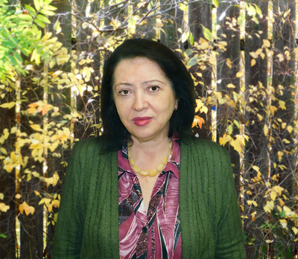
Глава местной администрации МО пос. Лисий Нос Людмила Васильевна Тремасова

Сведения о руководителях структурных подразделений местной администрации
Кленина Светлана Владимировна — главный бухгалтер — руководитель бюджетно-финансового отдела
Мартьянов Павел Викторович - руководитель отдела благоустройства
Соколова Марина Сергеевна — руководитель организационно-правового отдела

Личный приём должностными лицами местной администрации
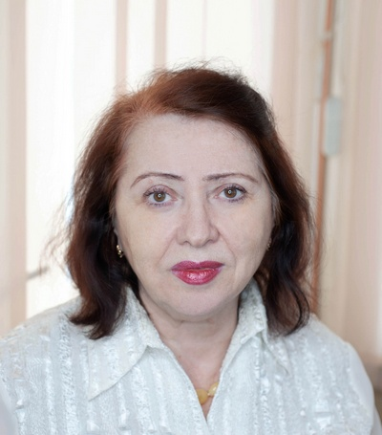 | Глава местной администрации  Тремасова Людмила Васильевна  ул. Холмистая, д. 3/5  cреда, 15:00-18:00  тел. 434-90-29
Главный бухгалтер, руководитель бюджетно-финансового отдела
Кленина Светлана Владимировна
ул. Холмистая, д. 3/5
понедельник, 10:00-18:00
тел. 434-90-29
Ведущий специалист по вопросам опеки и попечительства
Владимирова Юлия Сергеевна
ул. Холмистая, д. 3/5
вторник, 10:00-13:00
четверг, 15:00-17:00
тел. +7(905)271-23-68, 434-90-29
Руководитель организационно-правового отдела
Соколова Марина Сергеевна
ул. Боровая, д. 50А
понедельник-пятница, 09:00-17:00
тел. 240-30-33
Руководитель отдела благоустройства
Мартьянов Павел Викторович
ул. Боровая, д. 50А
понедельник-пятница, 09:00-17:00
тел. 240-30-33

Структура местной администрации
